2018年3月11日 星期日 阴转多云 9～20℃

益阳大通湖200MWp渔光互补发电项目

二期100MWp渔光互补发电项目情况说明：

一：施工情况

* 29区组件托运进场6人；支架安装11人；抱箍安装2人；立柱焊接2人；
* 31区电缆槽合安装4人；
* 32区支架安装6人；抱箍安装2人；立柱焊接2人；
* 34区箱变基础浇筑6人；
* 34区支架安装5人；立柱焊接2人；抱箍安装3人；
* 41区檩条安装5人；
* 62区组件安装14人。

二期现场共70人施工

二：发现问题：

* 现场验收过程中发现34区箱变基础绑筋不合施工规范，现场要求施工方进行整改，待整改完成后方可浇筑。

照片如下：

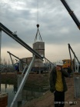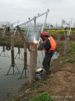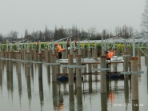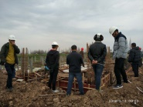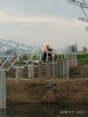

现场人员：张海龙、苏振峰、仵升靓。